План-конспект занятия по футболу (в условиях самоизоляции) для воспитанников БУС-4.
Тренер-преподаватель Мартышкин В.В.
Цель занятия:
- Воспитание общей быстроты и скоростно-силовых качеств.
- Обучение ударным действиям (приему мяча подошвой; внутренней стороной стопы, бедром с последующим ударом средней и внутренней частями подъема по катящемуся и встречному мячу).

Ход занятия:

- Начинаем занятие с разминки:

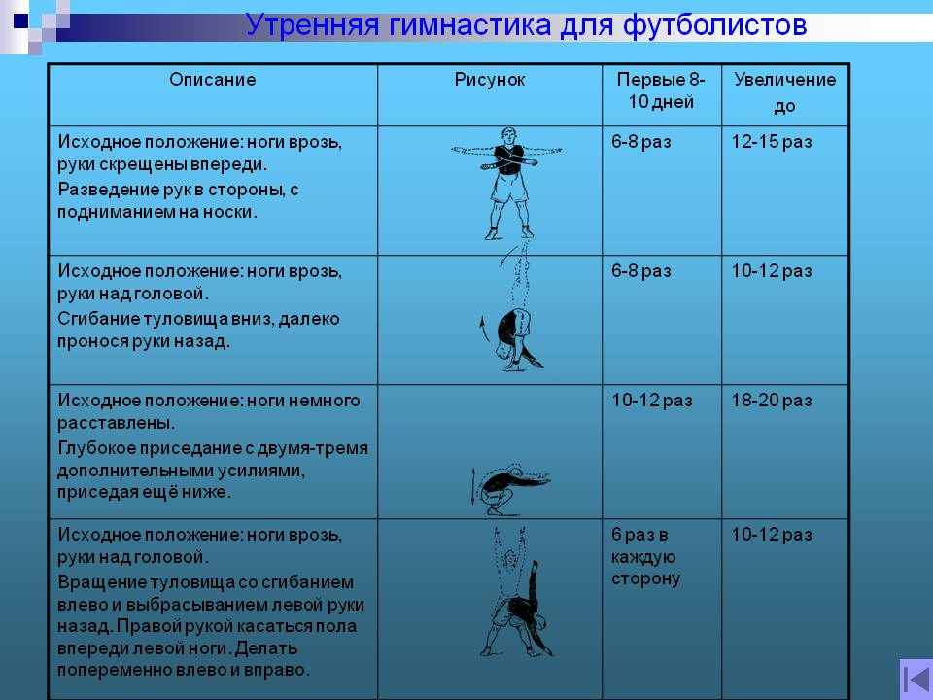

- Упражнения для развития силовых качеств: выполнять каждое упражнение 4-5 раз

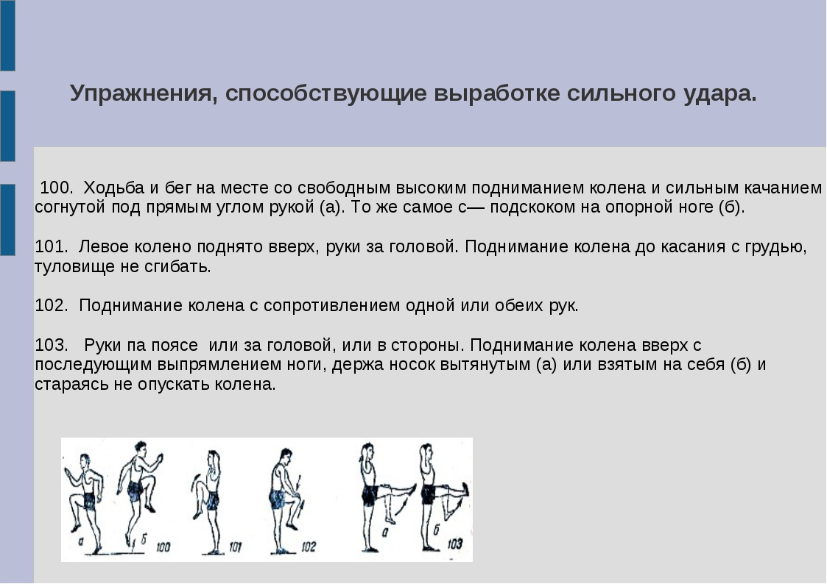

- Упражнения для ног: выполнять каждое упражнение 5 раз
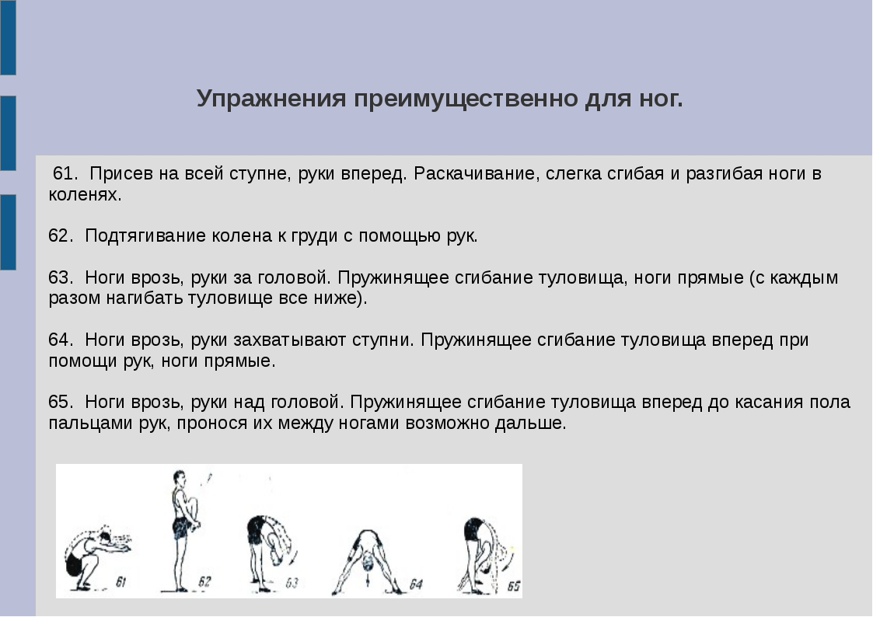

- Упражнения с мячом: 2-3 раза каждое упражнение.

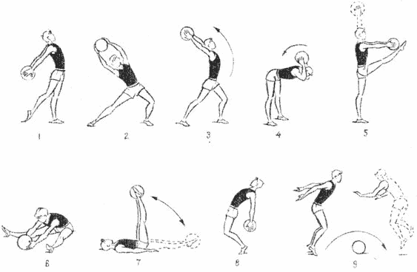

- Упражнения для рук: отжимание от пола 3 подхода по 10 раз.
- Упражнения для пресса: 3 подхода по 20 раз

Всем удачи! Будьте здоровы! Не болейте!

